KEMENTERIAN AGAMA REPUBLIK INDONESIA
UNIVERSITAS ISLAM NEGERI MAULANA MALIK IBRAHIM MALANG
Fakultas Ekonomi
Jalan Gajayana 50 Malang 65144 Telepon 0341 – 558881 Faksimile 0341 - 558881

PENGUMUMAN
Nomor : 2534/F.EK/PP.00.9/12/2021

Tentang :
PELAKSANAAN PROSESI YUDISIUM SECARA ONLINE
PERIODE V TAHUN 2021
Fakultas Ekonomi UIN Maulana Malik Ibrahim Malang

Diberitahukan kepada seluruh calon Wisudawan dan Wisudawati Fakultas Ekonomi bahwa pelaksanaan Prosesi Yudisium Periode V Tahun 2021, dilaksanakan secara online/daring pada :

Hari/Tanggal : Selasa, 14 Desember 2021
Pukul : 12.00 WIB sampai selesai
Tempat : Fakultas Ekonomi UIN Maulana Malik Ibrahim Malang Jl. Gajayana 50 Malang

Demikian pemberitahuan ini dibuat untuk diketahui dan dilaksanakan dengan sebaik-baiknya.

Malang, 6 Desember 2021

an. Dekan
Wakil Dekan Bidang Akademik

ttd

Siswanto

CATATAN :
- Peserta Yudisium adalah calon wisudawan yang lulus ujian Skripsi Bulan Juli s.d Desember 2021 yang akan mengikuti wisuda atau calon wisudawan yang belum ikut yudisium sebelumnya, yang belum ikut mohon konfirmasi ke BAK Fakultas.
- Wajib ON TIME (online/daring) dan ON CAM pada saat acara serta menggunakan Virtual Background dari Fakultas.
- Nama akun Zoom menggunakan format:
Prodi dan Periode Yudisium _ No Urutan _ Nama Peserta
Contoh:
- Program Studi Manajemen
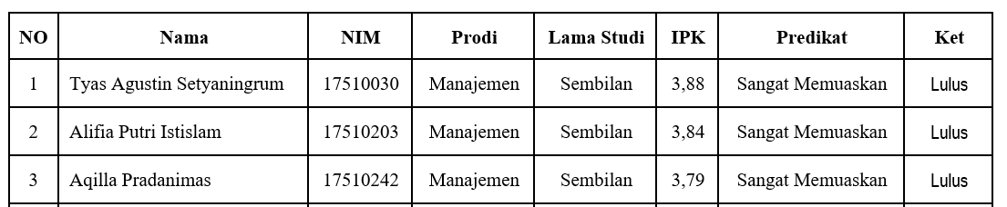

M5_1_Tyas Agustin Setyaningrum
Keterangan : M5 = Prodi Manajemen Periode 5 Yudisium

- Program Studi Akuntansi
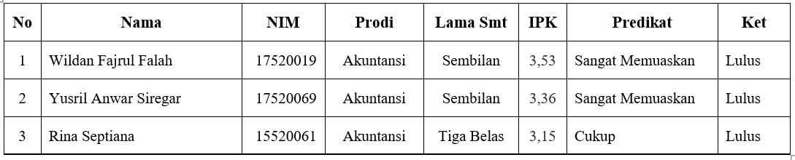

A5_1_Wildan Fajrul Falah
Keterangan : A5 = Prodi Akuntansi Periode 5 Yudisium

- Program Studi Perbankan Syariah
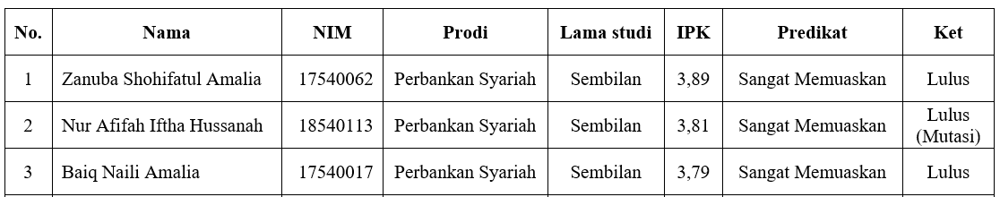

P5_1_Zannuba Shohifatul Amalia
Keterangan : P5 = Prodi Perbankan Syariah Periode 5 Yudisium

- Pakaian: Kemeja putih, jas almamater
- Pria berdasi dan celana hitam (bukan berbahan jeans)
- Wanita rok panjang hitam (bukan berbahan jeans) dan jilbab putih
- Link Zoom: s.id/yudisiumperiode5
- Meeting ID: 324 068 1051
- Passcode : feuin
- Link Download Virtual Background: s.id/vbyudisium

RUNDOWN KEGIATAN
SOSIALISASI PENETAPAN CALON SARJANA EKONOMI ULUL ALBAB (YUDISIUM)
PERIODE V TAHUN 2021
Link Zoom: s.id/yudisiumperiode5
Meeting ID: 24 068 1051
Passcode: feuin

No | Waktu | Acara | Penanggungjawab
1 | 12.00-12.30 | Persiapan panitia dan peserta | Seluruh panitia
2 | 12.30-12.35 | Pimpinan Fakultas di meeting room dan semua peserta bergabung di zoom | Bu Sulis (MC)
3 | 12.35-13.00 | Gladi Resik | Bu Sulis (MC)
3 | 13.00-13.10 | - Pembukaan  - Menyanyikan Lagu Indonesia Raya | Bu Sulis (MC)  Operator lagu Indonesia Raya
4 | 13.10-13.20 | Pembacaan ayat-ayat suci Al-Quran | ( I’anatun Nafisah PBS)
5 | 13.20-13.30 | Laporan Akademik Wakil Dekan I | Dr. Siswanto., M.Si
6 | 13.30-14.00 | Pengukuhan Peserta Yudisium  Penayangan peserta yudisium | Bu Sulis (MC)
7 | 14.00-14.05 | Ikrar Calon Wisudawan | (Zanuba Shohifatul Amalia PBS)
8 | 14.05-14.15 | Sambutan Wisudawan | (Tyas Agustin S. Manajemen)
9 | 14.15-14.30 | Sambutan Dekan FE | Dr. H. Misbahul Munir., Lc., M.EI
10 | 14.30-14.35 | Do’a | Wahyu Eka , Lc. M.Ei

Data Peserta Yudisium
Periode V Tahun 2021
Fakultas Ekonomi UIN Maulana Malik Ibrahim Malang

NO | Nama | NIM | Prodi
1 | Tyas Agustin Setyaningrum | 17510030 | Manajemen
2 | Alifia Putri Istislam | 17510203 | Manajemen
3 | Aqilla Pradanimas | 17510242 | Manajemen
4 | Khofifa Tussilmi | 17510015 | Manajemen
5 | Zida Fitrotus Salsabila | 17510174 | Manajemen
6 | Ainun Hafni Amalia | 17510184 | Manajemen
7 | Arif Setiawan | 17510124 | Manajemen
8 | Melania Galih Safitri | 17510161 | Manajemen
9 | Zulfatul Bariroh | 17510037 | Manajemen
10 | Khusna Wassilatul Febriana | 17510064 | Manajemen
11 | Alda Adelia Putri | 17510079 | Manajemen
12 | Ummil Fitri | 17510130 | Manajemen
13 | Asyfiya Shalihah Amri | 17510190 | Manajemen
14 | Ulima Atikah Rahma | 17510109 | Manajemen
15 | Muhammad Iqbal | 17510039 | Manajemen
16 | Fifi Sistiani | 17510093 | Manajemen
17 | Ananda Isna Fajrin | 17510103 | Manajemen
18 | Putri Rahayuningtyas | 17510140 | Manajemen
19 | Muhamad Galih Rukma Ramadhan | 17510046 | Manajemen
20 | Hanunatun Nada R | 17510101 | Manajemen
21 | Hesti Nur Afifah | 17510056 | Manajemen
22 | Muhammad Hazim | 17510144 | Manajemen
23 | Saniyah | 15510049 | Manajemen
24 | Ratna Wati | 17510051 | Manajemen
25 | Dyah Ayu Wulandari | 17510215 | Manajemen
26 | Aryan Eka Putra | 17510010 | Manajemen
27 | Verlin Rizqon Navia | 17510094 | Manajemen
28 | Raudhatus Shalehah | 17510211 | Manajemen
29 | Nurul Aini Irawati | 17510023 | Manajemen
30 | Muhammad Harry Azhar Mantau | 17510061 | Manajemen
31 | Nur Muhammad Sirojuddin | 17510062 | Manajemen
32 | Reza Adi Novit | 17510105 | Manajemen
33 | Dewanti Puspita Wardhani | 17510229 | Manajemen
34 | Amjad Hibatullah | 17510116 | Manajemen
35 | Muhammad Alwi Al Mahfudzi | 17510107 | Manajemen
36 | Siti Nur Haliza | 17510230 | Manajemen
37 | Nadiyah Afriani | 16510022 | Manajemen
38 | Muhammad Jundy Yahya Firmansyah | 16510238 | Manajemen
39 | Muhammad Nur Fahmy | 17510158 | Manajemen
40 | Rapi Sonanda | 17510075 | Manajemen
41 | Muhammad Reza Aswinaryanto | 16510131 | Manajemen
42 | Muhammad Assyahirul Hikam | 16510098 | Manajemen
43 | Achmad Alfan Zainullah | 15510235 | Manajemen
44 | Muzakki | 16510229 | Manajemen

No | Nama | NIM | Prodi
1 | Wildan Fajrul Falah | 17520019 | Akuntansi
2 | Yusril Anwar Siregar | 17520069 | Akuntansi
3 | Rina Septiana | 15520061 | Akuntansi

No. | Nama | NIM | Prodi
1 | Zanuba Shohifatul Amalia | 17540062 | Perbankan Syariah
2 | Nur Afifah Iftha Hussanah | 18540113 | Perbankan Syariah
3 | Baiq Naili Amalia | 17540017 | Perbankan Syariah
4 | Willy Wadakini Almafisiyah | 17540059 | Perbankan Syariah
5 | Alim Azhari | 17540065 | Perbankan Syariah
6 | Dhea Asri Rahma | 18540109 | Perbankan Syariah
7 | Devi Ayu Prasetyaningrum | 17540089 | Perbankan Syariah
8 | Ekawati Ramadhani | 18540110 | Perbankan Syariah
9 | Yunan Syaiful Haq | 17540048 | Perbankan Syariah
10 | Puspa Ananda Meylasari | 17540060 | Perbankan Syariah
11 | Syefira Salsabila | 17540032 | Perbankan Syariah
12 | Indah Nisri Yana | 17540074 | Perbankan Syariah
13 | I'anatun Nafisah | 17540080 | Perbankan Syariah
14 | Indah Kusuma Wardhani | 18540095 | Perbankan Syariah
15 | Fawwaz Yafi' Noverian Saputro | 17540038 | Perbankan Syariah
16 | Warda Nurhilda Shofia | 17540020 | Perbankan Syariah
17 | Afris Harnianda | 17540085 | Perbankan Syariah
18 | Muhammad Panji Mahendra | 18540105 | Perbankan Syariah
19 | Akhmad Mujiburrahman | 17540005 | Perbankan Syariah
20 | Bella Octavia | 18540117 | Perbankan Syariah
21 | Muhammad Fakhrul Azmi | 17540087 | Perbankan Syariah
22 | Triska Nur Anggraeni | 18540107 | Perbankan Syariah
23 | Lailatus Sa'adah | 17540012 | Perbankan Syariah
24 | Moch. Fatih Firmansyah Din Salim | 17540033 | Perbankan Syariah
25 | Azam Mahfudl | 18540106 | Perbankan Syariah
26 | Rudi Hartono | 17540014 | Perbankan Syariah
27 | Firda Fariha | 17540003 | Perbankan Syariah
28 | Regita Pangesti | 18540112 | Perbankan Syariah
29 | Langgeng Cahyo Utomo | 17540004 | Perbankan Syariah

